которые просты в использовании и обеспечивают эффективную защиту органов дыхания человека от перечисленных факторов пожара, в течение времени, необходимого для эвакуации.
В итоге стоимость средств обнаружения, тушения пожара и защиты органов дыхания может не превысить стоимости покупок при одном походе в магазин за продуктами. При ограниченном бюджете можно обеспечить свой дом и всех членов семьи средствами защиты постепенно, в течение года, или нескольких месяцев.

Доступные средства противопожарной защиты – в каждый дом, для всей семьи!

БЕЗОПАСНОСТЬ – ЭТО ВАЖНО!

При пожаре звоните
101 с мобильного и 01 с городского телефона

7 РОНПР Управления по ЦАО ГУ МЧС России по г. Москве
Уважаемые жители города Москвы!
Каждый день в городе происходят пожары. По статистике наибольшее количество пожаров происходит в квартирах жилых домов. При пожарах гибнут и получают травмы люди, в огне гибнет имущество, пожарами причиняется материальный ущерб.
Если завтра беда постучится в Ваш дом, Вы готовы встретить её во всеоружии?
Начинать готовиться отразить опасность необходимо уже сегодня!
Ваши верные и незаменимые помощники готовы придти на помощь!

Установите в своей квартире автономные пожарные извещатели! 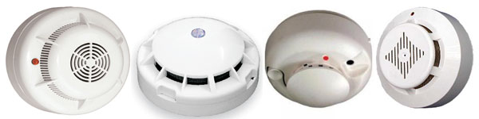
Быстро монтируются (саморез с дюбелем/ клей/ двусторонний скотч), работают от обычной батарейки (напряжением 9 Вольт), не требуют обслуживания, доступны по цене от 250 рублей/шт., реагируют на задымление и 24 часа в сутки на страже Вашей безопасности!
Установите в своей квартире пожарный кран бытовой! (ПК-Б)
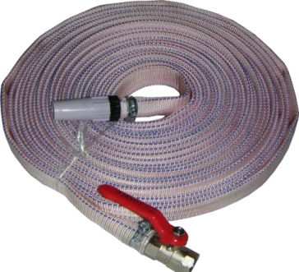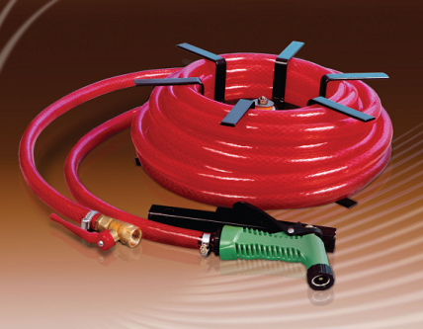
Легко монтируется (самостоятельно, либо слесарем-сантехником), устанавливается на сети хозяйственно-питьевого водопровода квартиры в любом удобном для Вас месте (под раковиной мойки на кухне/ в шкафу для инженерных коммуникаций в помещении санузла/в ванной комнате), быстро приводится в действие – 15 секунд (раскатать рукав, открыть кран), легок в обращении – с ним справится даже ребёнок (диаметр рукава 19 мм, масса не более 1,5 кг), достанет до любой точки типовой квартиры (длина рукава с учётом компактной части водяной струи 15 метров), доступен по цене (от 300 рублей), за счёт малого диаметра рукава и двух режимного ствола-распылителя значительно минимизирует ущерб от пролитой воды при тушении пожара. Является наиболее эффективным средством тушения пожара в квартире на ранней стадии его возникновения. Установив ПК-Б в своей квартире, Вы не будете зависеть от добросовестности коммунальных служб, у Вас будет свой персональный пожарный кран, воспользоваться которым Вы сможете в любую минуту.

Имейте в квартире огнетушитель!
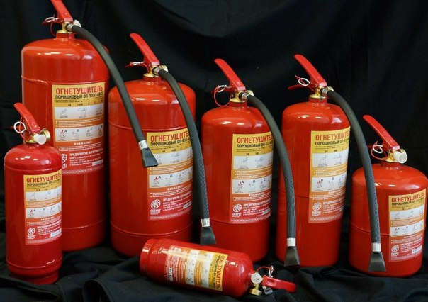
Огнетушитель – незаменимая вещь для тушения пожаров электрических приборов и электропроводки.

Приобретите защитный капюшон фильтрующего действия!
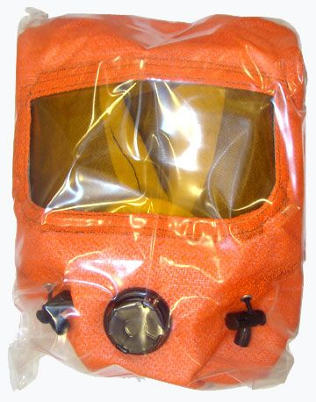
При эвакуации для защиты органов дыхания от таких опасных факторов пожара, как дым и отравляющие продукты горения, применяют защитные капюшоны фильтрующего действия,

